Интеграция образовательных областей: Речевое развитие, Социально – коммуникативное развитие. Физическое развитие. Художественно – эстетическое развитие.
Цель: Развитие творческих способностей средствами театрализованной деятельности.
Задачи:
Образовательные: Обучать детей переносить сюжет в игру с использованием различных видов театра.
Совершенствовать умение понимать вопросы взрослого и отвечать на них предложениями, состоящими из 2-3 слов;
Продолжать обогащать словарный запас детей.
Развивающие : Развивать память, внимание, мышление, координацию и двигательную активность, выразительность и темп речи, развивать лексико - грамматический строй речи, фонематический слух, правильное произношение. Развивать психофизические способности детей (мимику, жесты, звукоподражание).
Воспитательные: Формировать познавательный интерес к литературным произведениям и произведениям устного народного творчества: эстетический вкус. Воспитывать доброе и бережное отношение, эмоциональную отзывчивость к окружающему миру;
воспитывать дружеские отношения между детьми.
Предварительная работа:
Рассказывание русской народной сказки «Теремок».
Рассматривание иллюстраций к сказке «Теремок», разучивание физминуток, пальчиковой гимнастики «Теремок», загадывали и отгадывали загадки. Проведение дидактических игр: «Покажи мимикой», «Кто как кричит?», «Назови наоборот», «Назови ласково «Чего не стало?».
Инсценировка сказки «Теремок» с помощью пальчикового театра.
Методические приё мы:
- игровой ( дидактические игры: Назови ласково, Скажи наоборот, какой, какая, физминутка).
-наглядный (атрибуты к сказке, домик – теремок, фигурки зверей).
-словесный (беседа, диалог, индивидуальные ответы детей).

Ход НОД:
Дети стоят по кругу с воспитателем-Бабушкой-Сказочницей.
Восп-ль:
Собрались мы с вами в круг.
Я твой друг и ты мой друг!
Крепко за руки возьмемся,
И друг другу улыбнемся!
Молодцы! Улыбнулись и подарили друг другу хорошее настроение. А теперь улыбнитесь нашим гостям и скажите: «Здравствуйте!».
Ребята, а вы знаете, кто я? Сегодня я Бабушка-Сказочница. И пришла я к вам не с пустыми руками.
Дети посмотрите, что я вам принесла.
(Воспитатель по одному вызывает детей. Они достают из сундучка по одному животному и называют, кого же они достали).
- Я достал (достала) из сундучка мышку - норушку.
-Как кричит мышка?
-Пи-пи-пи! (Дети пищат).
Воспитатель: Ещё кто спрятался в сундучке?
- Я достала из сундучка лягушку – квакушку.
-Какой звук издает лягушка?
- ква – ква – ква! (дети квакают)
- Я достала зайчика – побегайчика
-Как он прыгает?
- я достала лисичку-сестричку.
- Как она ходит?
Я достала волчок- серый бочок.
- Как воет волк? (у-у-у-у) (Дети по желанию изображают волка)
- я достала медведя косолапого.
- Как он рычит? (Р-р-р).
Воспитатель: У нас есть и мышка - норушка, и лягушка - квакушка, и зайчик - побегайчик. лисичка - сестричка, волчок - серый бочок, мишка косолапый.
-Дети, а вы узнали из какой сказки эти звери?
Дети: Теремок.
Воспитатель: Звери очень расстроены, они потерялись.
Они просят, чтобы мы помогли им вернуться обратно в сказку.
Поможем?
Дети: да.
Воспитатель: А чтобы помочь зверям вернуться обратно в сказку, надо отправиться в путешествие. Смотрите, а вот и дорожка. Быстро все за мной вставайте, от меня не отставайте.
(Дети идут по тропе, преодолевая различные препятствия).
Пальчиковая гимнастика.
- На поляне теремок - (сделать крышу ладонями над головой).
- На дверях висит замок - (руки сцепить в замок перед грудью).
- Из трубы идет дымок - (соприкасаться кончиками пальцев по очереди, делая колечки).
- Вокруг терема забор - (ладони поставить перед собой).
- Чтобы не забрался вор - (хватательные движения руками).
- Тук, тук, тук -2 раза – (стучат кулачками друг о друга).
- Открывайте, я ваш друг- (развести руки в стороны).
Посмотрите, ребята у нас на полянке стоит настоящий теремок!
Воспитатель надевает атрибуты животных на головы детей.
Дети в масках будут артистами, а остальные дети будут зрителями.
- Зрители, садитесь на полянку. Я расскажу вам сказку, а звери помогут ее показать. (Драматизация сказки «Теремок»). Сама выступает в роли рассказчицы этой сказки.
Воспитатель: Начинаем нашу сказку.
Стоит в поле теремок, теремок. Он ни низок, ни высок. Вот бежит по полю мышка (направлять ребёнка в сторону теремка).
У теремка остановилась и спрашивает (ребёнок) : «Кто, кто в теремочке живёт?»
Вос-ль: Никого в тереме нет, никто мышке не отвечает. Залезла мышка в теремок и стала в нём жить.
А в это время по полю лягушка скачет (направлять ребёнка к теремку) у двери остановилась и спрашивает
Ребё нок: Ква-ква-ква. Кто в теремочке живёт?
Ребё нок: Я мышка-норушка, а ты кто?
Ребё нок: Я лягушка-квакушка. Пусти меня
Вос-ль: Мы тебя впустим, если ребята выполнят задание.
ЗАДАНИЕ № 1:
Я буду называть вам животное, а вы называйте его ласково.
Заяц-(зайчик, заинька).
Лиса-(лисичка, лисонька).
Волк-(волчок, волчишка).
Медведь - (мишенька, мишутка).
Молодцы ребята, вы справились с этим заданием, и мышка может впустить лягушку в теремок.
Вос-ль: Прыгнула лягушка в теремок, стали они вдвоём жить.
Вос-ль: Вот бежит мимо теремка заяц. Увидел теремок, остановился и спрашивает:
Ребё нок: Кто в теремочке живёт?
Дети с помощью воспитателя: я мышка-норушка, я лягушка-квакушка. А ты кто?
-А я зайчик побегайчик. Пустите меня в теремок.
Вос-ль: Зайчик, они тебя пустят, если ребята выполнят ещё одно задание:
ЗАДАНИЕ № 2
Игра «Какой, какая?» :
Вос-ль: У зайца, какие уши? (длинные или короткие)
Ответы детей.
У лисы, какой хвост? (гладкий или пушистый)
Ответы детей
Лягушка, какая? (синяя или зеленая)
Ответы детей.
Мышка, какая? (большая или маленькая)
Вос-ль: Молодцы, вы справились и с этим заданием и зайчика впустили в теремок.
Вот по полю, лисичка бежит. У двери остановилась и стучит
:- Кто в теремочке живёт?
Дети с помощью вос-ля перечисляют свои персонажи и спрашивают: А ты кто?
Ребё нок: Я лисичка-сестричка. Пустите меня в теремок,
Вос-ль: Пустим, если ребята ещё с одним заданием справятся.
ЗАДАНИЕ № 3
Физминутка.
Как у наших у зверят, (хлопают в ладоши)
Ножки весело стучат.
Топ-топ-топ
Топ-топ-топ (топают ножками)
А устали ножки,
Хлопают в ладошки.
Хлоп-хлоп-хлоп (хлопают в ладоши)
А потом в присядочку, (приседания)
Пляшут звери рядышком, ( поворот кистями рук)
А как пустятся бежать-
Никому их не догнать (убегают)

Вос-ль: Ну вот, вы справились и с этим заданием, и теперь лисичка может тоже жить в теремке.
Вос-ль: Стали они жить вчетвером. Вдруг бежит мимо волчок – серый бочок. Увидел теремок, остановился и спрашивает.
Ребё нок: Кто в теремочке живёт?
Дети: Я мышка-норушка, я лягушка-квакушка, я зайчик-побегайчик, я лисичка-сестричка.
- А ты кто?
- А я, волчок -серый бочок. Можно мне к вам в теремок?
Вос-ль: можно, если ребята справятся ещё с одним заданием.
ЗАДАНИЕ № 4.
Игра «Скажи наоборот».
Большой - маленький
Высокий - низкий
Веселый - грустный
Тепло - холодно.
Длинный - короткий
Вос-ль: Ну вот, вы справились и с этим заданием и впустили волка в теремок.
Только залез волк в теремок, как идёт по полю медведь.
Подошёл к теремку и спрашивает : Кто в теремочке живёт?
Дети с помощью воспитателя отвечают:
- Я мышка-норушка, я лягушка-квакушка, я зайчик-побегайчик, я лисичка-сестричка, я волчок -серый бочок. А ты кто?
Ребё нок: А я медведь косолапый. Пустите меня в теремок.
-Вос– ль: «Иди!». Лез, лез медведь, никак не залезет.
Говорит: «Я лучше на крыше жить буду!» Полез он на крышу, и бах! Затрещал теремок, упал набок и весь развалился. Еле-еле успели из него выскочить мышка-норушка, лягушка-квакушка, зайчик-побегайчик, лисичка-сестричка, волчок-серый бочок, все целы и невредимы.
Дети встают полукругом возле теремка.
-Артисты были очень хороши, похлопаем друг другу малыши!
По окончанию сказки ставится проблемный вопрос детям: «Что же делать? Как нам быть? Как нам помочь зверям?
Дети: Надо построить новый теремок.
-А в нашей группе из чего можно построить теремок?
(Варианты детей)
Под народную мелодию дети строят новый теремок.

Утверждаю__________/Кажарова З.М./
Директор МКДОУ «Детский сад №1»

Конспект открытой НОД

во второй младшей группе:

игра-театрализация по сказке «Теремок»

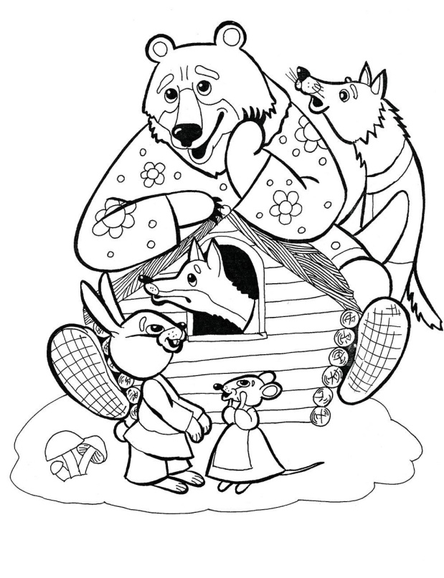

Провела воспитатель: Камбиева З.А.

Место проведения: группа №8

24.11.22г.

